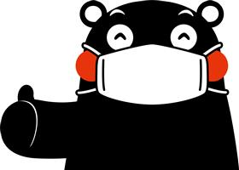
パークドーム熊本 プールご利用前のチェックリスト

新型コロナウイルス感染症の感染防止のため、以下の内容について
ご協力をお願いいたします。
利用者の皆様へご利用上のお願い

□ 入室時に検温のご協力をお願いいたします。

□ 発熱（37.5度以上）のある方はご利用できません。

□ 体調のすぐれない方はご利用の自粛をお願いします

□ ロビー・更衣室ではマスクの着用をお願いします。

□ 入退室、更衣室ロッカーご利用時は手指アルコール消毒をお願いします。

□ 更衣室は出来る限り滞在時間を短縮してご利用ください。

□ 唾液・鼻水等の排水溝への吐出はご遠慮願います。

□ 裂傷・ケガ等をしている方の利用はご遠慮願います。

□ 待ち時間及びご利用中の社会的距離の確保をお願い致します。

□ お客様同士での会話等は極力お控えください。

□ 適度な水分補給をお願いします。
ご利用上の制限事項
〇 ３密を避けるため、入室者は40名までの制限をいたします。
〇 団体利用はご遠慮願います。
〇 当面の間、更衣室の洗濯機（脱水機）及びジャグジーは使用休止とします。
- 上記内容に全て同意しプールに入室いたします。
令和 年 月 日 利用開始時間（ ： ）～
フ リ ガ ナ

代表者氏名 緊急連絡先 - -
同伴の家族者氏名
パークドーム熊本
管理者記入欄 １回券 ・ 会員 ・ 福厚 ・ 減免

